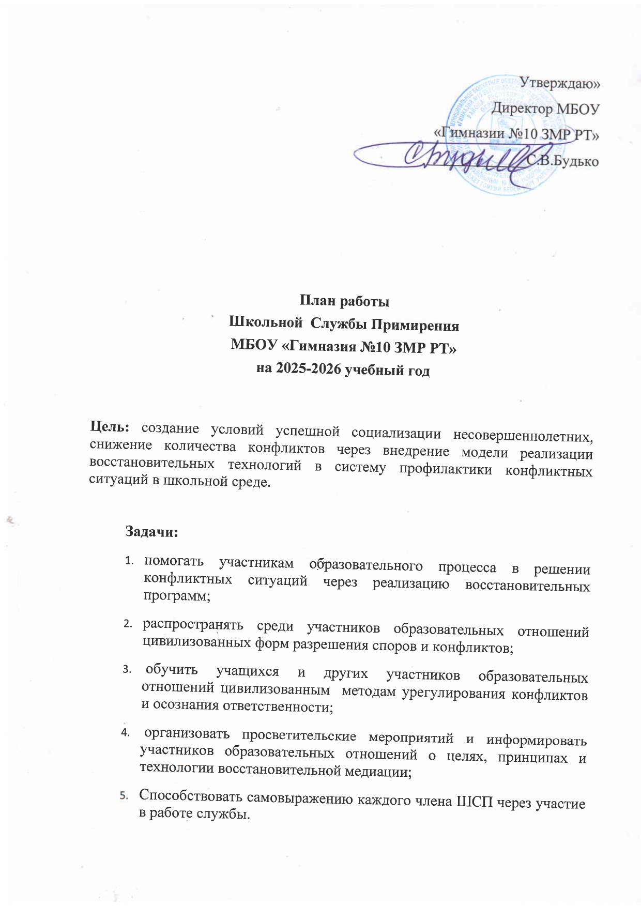

№ | Мероприятие  Форма проведения | Срок | Ответственный | Отметка о выполнении
I | Организационно-методическая деятельность
1.1. | Планирование работы ШСП на 2025-2026 учебный год | Август-сентябрь | Замдиректора по ВР  М.К.Ищейкина,  куратор  Е.А.Верина
1.2. | Изучение федеральных нормативно-правовых документов по Службе примирения | Сентябрь | Куратор ШСП  Е.А.Верина,
1.3. | Участие в конференциях, семинарах по профилю деятельности службы школьной медиации, проводимых на уровне района | В течении  учебного года | Замдиректора по ВР  М.К.Ищейкина,  куратор  Е.А.Верина
2. | Реализация восстановительных программ
2.1. | Анализ и сбор информации о ситуации | По мере поступления случая в работу | Куратор ШСП  Е.А.Верина,
2.2. | Сотрудничество с Советом профилактики гимназии (возможность проведения восстановительных технологий с подачи членов Совета профилактики) | В течении  учебного года | Замдиректора по ВР  М.К.Ищейкина,  куратор  Е.А.Верина
2.3. | Проведение восстановительных программ (медиаций, кругов сообщества и т.д.) для участников конфликтов | По мере поступления случая в работу | Ведущие восстановитель-ных программ:  Куратор ШСП  Е.А.Верина,  медиаторы-школьники
2.4. | Консультирование законных представителей несовершеннолетних, педагогов | По необходимости | Куратор ШСП  Е.А.Верина,
2.5 | Контроль за выполнением договора по восстановительным программам | В течении  учебного года | Ведущие восстановитель-ных программ:  Куратор ШСП Е.А.Верина,  медиаторы -школьники
3. | Организация работы актива ШСП
3.1. | - Подготовка и проведение активом ШСП классных часов на тему: «Конфликту - нет! Диалогу - да!» для 5-6 классов, «Что такое дружба?» для 1-4 классов | В течении  учебного года | Куратор ШСП  Е.А.Верина, медиаторы-школьники
3.2. | Обучение резерва подростков-медиаторов восстановительным программам, техникам эффективного общения | В течении  учебного года | Куратор ШСП  Е.А.Верина,
3.3. | Рабочие заседания актива ШСП | 1 раз в неделю | Куратор ШСП  Е.А.Верина,
3.4. | Подготовка и проведение мероприятий в рамках «Неделя ШСП», «Неделя психологии» | Ноябрь, апрель | Замдиректора по ВР  М.К.Ищейкина,  куратор  Е.А.Верина
4. | Просветительская деятельность
4.1. | Обновление информации на стенде и сайте гимназии | В течение года | Куратор ШСП  Е.А.Верина,
4.2. | Информирование обучающихся гимназии и их родителей (законных представителей) о работе ШСП | В течение года | Куратор ШСП  Е.А.Верина,
5.
5.1. | Ведение мониторинга реализации восстановительных программ | Май | Куратор ШСП  Е.А.Верина,
5.2. | Анализ работы ШСП за 2025-2026 учебный год | Май | Куратор ШСП  Е.А.Верина,

